GAUTENGSE DEPARTEMENT VAN ONDERWYS
SENIORSERTIFIKAAT-EKSAMEN

LANDBOUWETENSKAP HG

TYD: 3 uur

PUNTE: 400

BENODIGDHEDE:

- ’n Goedgekeurde (nieprogrammeerbare) wetenskaplike sakrekenaar

INSTRUKSIES:

- Beantwoord ALLE vrae.
- Beantwoord Vraag 1A (meerkeusevrae) op die antwoordblad op die binneste omslag van u antwoordboek.
- Gebruik deurgaans dieselfde vraagnommers as in die vraestel, bv. 2.1.1.
- Skryf asseblief netjies en leesbaar.

AFDELING A

VRAAG 1

MEERKEUSEVRAE

Die volgende vrae is voorsien van vier moontlike antwoorde waarvan slegs EEN korrek is. Dui die antwoord aan deur ’n kruisie (X) oor die ooreenstemmende letter langs die vraagnommer op die antwoordblad op die binneste omslag van u antwoordboek te maak, byvoorbeeld:

A | B | C | D

1.1.1 Die amorfe kolloïed met die grootste spesifieke oppervlakte is

- kaoliniet.  - illiet.  - humus.  - vermikuliet. | (2)

1.1.2 Watter van die volgende grondtekstuurklasse het die grootste totale porieruimte?

- Sand  - Sandleem  - Sandkleileem  - Kleileem | (2)

1.1.3 Hoofsaaklik as gevolg van die baie uitsetting en inkrimping, sal die sterkste struktuurontwikkeling aangetref word in

- kleigrond.  - leemgrond.  - sandgrond.  - sandleemgrond. | (2)

1.1.4 Die dominante kleur van grond is toe te skryf aan groot hoeveelhede ______ in die grond.

- kwarts  - ysteroksied  - onsuiwerhede  - water | (2)

1.1.5 Die R-meesterhorisont bestaan uit

- gekonsolideerde materiaal (rots).  - organiese reste.  - bogrond.  - ondergrond. | (2)

1.1.6 ’n Kenmerk van ’n goed-ontwikkelde grond is

- vaag-uitkenbare horisonte.  - ’n klipperigheid in die grond.  - duidelik onderskeibare horisonte.  - ’n groot hoeveelheid organiese materiaal. | (2)

1.1.7 Die eenheidswaarde van ureum (46%) wat R690 per ton kos, is

- R10,00.  - R25,00.  - R20,00.  - R15,00. | (2)

1.1.8 In die natuur, word selfbestuiwing beskou as die uiterste vorm van

- opgradering.  - kruisteling.  - lynteling.  - inteling. | (2)

1.1.9 ______ is die element wat nodig is vir die normale werking van Rhizobium-bakterieë.

- Mg  - Zn  - Mo  - Mn | (2)

1.1.10 Die chlorofil in groen blare van plante absorbeer die ________ lig wat op die blare val.

- rooi en violet  - rooi en blou  - geel en blou  - groen en blou | (2)

1.1.11 Die volgende blomdeel is afwesig by die eensaadlobbige blom (koring), naamlik die

- kroonblaarkrans.  - kelkblaarkrans  - meeldraadkrans.  - vrugbeginsels. | (2)

1.1.12 Die mees gekonsentreerde stikstofhoudende kunsmis wat in Suid-Afrika verkrygbaar is, is

- ureum.  - superfosfaat.  - KAN.  - ammoniumnitraat. | (2)

1.1.13 Stysel in diere word tot maltose gehidroliseer deur die ensiem

- maltase.  - amilase  - lipase.  - erepsien. | (2)

1.1.14 Die oksidasieproses van koolhidraatvoedsel en die vrystelling van CO₂ en H₂O en energie vir metabolisme, staan bekend as

- transpirasie.  - respirasie.  - fotosintese.  - fotolise. | (2)

1.1.15 Sigbare lig, as deel van die elektromagnetiese spektrum, lê binne die volgende golflengtegrense:

- 400 tot 700 nm  - 100 tot 400 nm  - 700 tot 900 nm  - 700 tot 1 000 nm | (2)

1.1.16 Die doel met die sinchronisasie van bronstigheid is om

- bestuur te vergemaklik.  - vleisproduksie te verbeter.  - meer konstante melkproduksie te verkry.  - arbeidsbesparing te bewerkstellig. | (2)

1.1.17 Die volgende twee mineraal-elemente kom in relatief groot hoeveelhede in die tande en skelet voor:

- Ca en P  - Zn en Ca  - Mg en Na  - Ca en S | (2)

1.1.18 Die ideale verhouding in die grond van vaste deeltjies tot makroporieë tot mikroporieë is in die omgewing van:

- 25:50:25  - 25:25:50  - 50:25:25  - 70:20:10 | (2)

1.1.19 Wanneer beeste vreemde voorwerpe soos spykers, glas of baaldraad insluk, versamel dit in die

A. rumen.  B. dunderm  C. retikulum.  D. omasum. | (2)

1.1.20 Die ekonomiese kenmerk van grond, wat bepaal dat dit steeds as ’n goeie en veilige belegging beskou word, is die

- wisselende produksiepotensiaal.  - duursaamheid.  - onvernietigbaarheid.  - plekgebondenheid. | (2)

1.1.21 Die toenemende skaarste aan plaasarbeid kan toegeskryf word aan

- nywerheidskompetisie.  - politieke onstabiliteit.  - swak arbeidsbestuur.  - gebrek aan opleidingsfasiliteite. | (2)

1.1.22 In landbou word _____ beskou as ’n voorbeeld van bedryfs- of vlottende kapitaal.

- beesboerdery  - voerosse  - vrugtebome  - damme | (2)

1.1.23 Langtermynkrediet kan aangewend word vir die

- bou van ’n dam.  - aankoop van kunsmis.  - aankoop van lewende hawe.  - aankoop van saad. | (2)

1.1.24 Watter een van die volgende begrippe pas nie by die ander nie?

- Grond  - Beplanning  - Kapitaal  - Arbeid | (2)

1.1.25 Watter een van die volgende is nie ’n voordeel van koöperatiewe bemarking nie?

- Laer bemarkingskoste  - Gradering van produkte  - Groter reklame  - Laer produsentepryse | (2)

1.1.26 Die vorm van bemarking wat nie deur die staat of enige ander instansie beïnvloed word nie, word _________ genoem.

- koöperatiewe bemarking  - vrye bemarking  - beheerde bemarking  - die poelstelsel | (2)

1.1.27 ’n Tensiometer word gebruik om ________ te meet.

- soetheid van vrugte  - grond-pH  - trekkerbande se druk  - grondvogspanning | (2)

1.1.28 Die goedkoopste bron van dierevoedsel vir die produksie van wol en vleis is

- akkerbougewasse.  - diereprodukte.  - natuurlike weidings.  - kragvoere. | (2)

1.1.29 ’n Vereiste vir deeglike veldbestuur is

- voorkoming van erosie.  - grondklassifikasie.  - wisselbou.  - wisselweiding. | (2)

1.30 Die spasiëring van dreineringspype word bepaal deur die

- grondtekstuur.  - kleur van die grond.  - suigingseffek.  - hoeveelheid afvoerwater. | (2)  30x2=(60)

Beantwoord hierdie vraag in jou Antwoordboek.

1.2 Skryf die korrekte term neer vir elk van die volgende stellings:

1.2.1. Die aantrekkingskrag tussen watermolekules

1.2.1 Die swak suur wat gevorm word as koolstofdioksied in grondwater oplos

1.2.3 Die kleimineraal wat gevorm word as biotite afbreek

1.2.4 Die opening tussen ŉ vark se esofagus en sy maag

1.2.5 Die element wat ’n belangrike onderdeel is van tiroksien

1.2.6 Die begrip wat diere beskryf wat hulle liggaamstemperatuur kan reguleer

1.2.7 Tweelinge wat ontstaan wanneer twee ovums gevorm en bevrug word

1.2.8 Die tipe seldeling wat plaasvind direk na bevrugting

1.2.9 Die selplastiede waarin fotosintese plaasvind

12.10 Die verhouding wat bestaan tussen oppervlakverdamping en evapotranspirasie | 10x2=(20)

1.3 Pas die beskrywing in Kolom B by die term in Kolom A. Skryf slegs die nommers 1.3.1 tot 1.3.10 in jou Antwoordboek neer en dan die korrekte letter langs elke nommer, byvoorbeeld 11. M

KOLOM A  TERM |  | KOLOM B  BESKRYWING
1.3.1 | Kalksteen ammoniumnitraat | A | Gas en vloeistof
1.3.2 | Mangaansulfaat | B | Pieringblaarsiekte
1.3.3 | Ammoniumhidroksied | C | 46% N
1.3.4 | Sink | D | Verhoog smaak
1.3.5 | Kalsium | E | Kleinblaarsiekte
1.3.6 | Molibdeen | F | Kunsmismengsel
1.3.7 | Magnesium | G | Blaarbesproeiing
1.3.8 | Koper | H | Reserwe kunsmis vir boorde
1.3.9 | Rotsfosfaat | I | Blare krul
1.3.10 | Ureum | J | Kookwatersiekte
 |  | K | Groen V-patroon op basis van blare
 |  | L | Gebruik sanderige suurgrond

TOTAAL VIR AFDELING A: | 10x2=(20)  [100]

AFDELING B

VRAAG 2

2.1 Bestudeer die onderstaande diagrammatiese voorstelling wat die meesterhorisonte van ’n grond voorstel en beantwoord dan die vrae wat daarop volg.
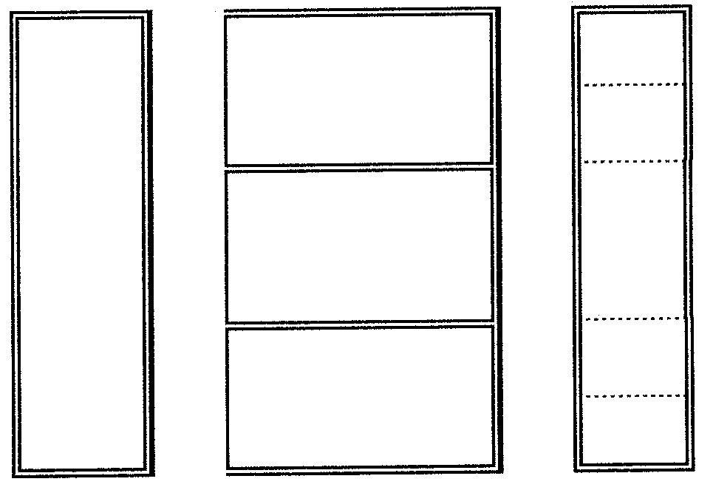
i
Bogrond

A.

v
B.
iii

C.

iv
ii

2.1.1 Skryf die syfers i tot v onder mekaar neer en dui aan wat elke syfer voorstel. | (5)

2.1.2 Lys VIER faktore wat bogenoemde grondprofiel kan verander. | (4)

2.1.3 Noem die grondtipe wat deur die volgende grondprofiel gekenmerk word:

(a) $\frac{A}{R}$  (b) $\frac{B}{C}$  (c) $\frac{O}{G}$ | (6)

2.1.4 Watter een van die A- of B-horisonte het die grootste bulkdigtheid? Motiveer jou antwoord. | (5)  [20]

2.2 Grondwater:

2.2.1 Noem al die tipes grondwater wat vir die plant ontoeganklik is en verduidelik waarom die plantwortel nie die water kan opneem nie. | (6)

2.2.2 Verduidelik VIER maatreëls wat geneem kan word om transpirasieverliese te beperk. | (8)

2.3 Bespreek die invloed van temperatuur op gewasproduksie. | (8)

2.4 Arbeid:

2.4.1 Hoe kan ’n boer die produktiwiteit van sy arbeiders verhoog? | (8)

2.5 Bestudeer die skematiese voorstelling van ’n uitruilreaksie en beantwoord die vrae wat daarop volg.

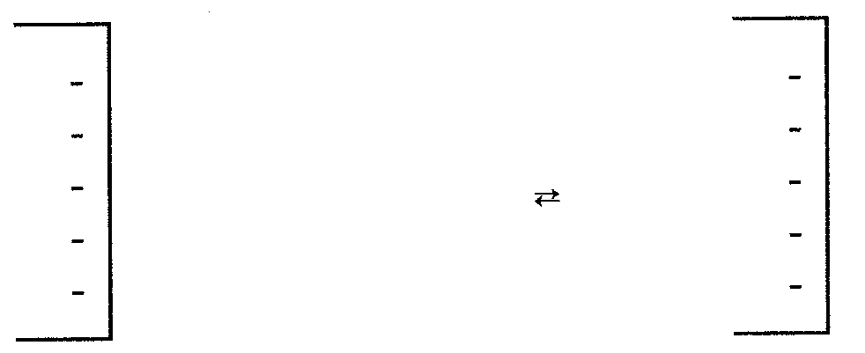
H⁺
H⁺
+ CaCO₃
(a)+ H₂CO₃

2.5.1 Dui aan wat (a) voorstel. | (2)

2.5.2 Wat is die effek op die pH van die grond as die reaksie na die regterkant toe verloop? | (2)

2.5.3 Noem ’n praktiese manier waarop die boer die bogenoemde reaksie na die regterkant kan aanhelp. | (2)

2.5.4 Watter tyd van die jaar word as die gunstigste tyd beskou om die reaksie na regs aan te help? | (2)

2.5.5 Dui aan watter natuurlike toestande daarvoor verantwoordelik mag wees dat die reaksie weer na links verloop. | (2)

[60]

VRAAG 3

3.1 Reproduksie:

3.1.1 Benoem die skets van die vroulike voortplantingstelsel van die koei. | (12)

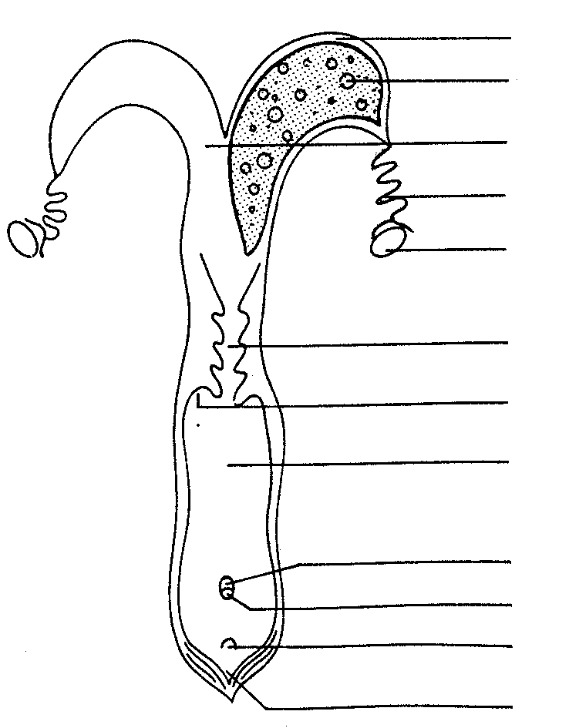
a
b
c

d
e

f

g
h

i
j
k

l

3.1.2 Waar vind bevrugting by die koei plaas? | (2)

3.1.3 Watter hormoon is verantwoordelik vir die instandhouding van dragtigheid? | (2)

3.1.4 Hoeveel dae na bevrugting vind implantering normaalweg plaas? | (2)

3.1.5 Noem DRIE spiere wat help met die uitforsering van die fetus. | (3)

3.1.6 Noem die hormoon wat verantwoordelik is vir die kragtige sametrekking van die spier geïdentifiseer in Vraag 3.1.5. | (2)

3.2 Kapitaal:

3.2.1 Wat word met die begrip kapitaal bedoel? | (2)

3.2.2 Onderskei tussen die verskillende tipes kapitaal wat in die landbou gebruik word en gee ’n voorbeeld van elk. | (6)

3.2.3 Bespreek kortliks VIER probleme verbonde aan kapitaal as produksiefaktor in die landbou. | (8)

3.3 Natuurlike weidings:

3.3.1 Noem die VYF weidingstreke in Suider-Afrika. | (5)

3.3.2 Verduidelik hoe veld bestuur moet word om die maksimum produksie van die veld oor ’n lang termyn te behou.  3.4 Noem NEGE voordele van kunsmatige inseminasie. | (7)  (9)

[60]

VRAAG 4

4.1 Bestudeer die onderstaande tekening wat die maag van ’n herkouer voorstel en beantwoord die vrae wat volg.

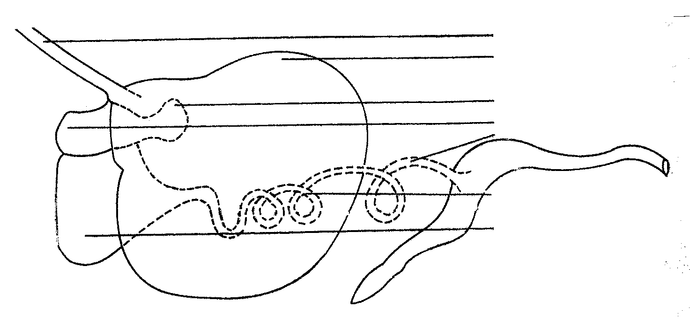
a
1
b
2
4
c
3
d

6
e
f
5

4.1.1 Identifiseer die dele wat a tot f genommer is. | (6)

4.1.2 In watter deel/dele word sekere vetsure en glukose geabsorbeer? | (4)

4.1.3 Verduidelik hoe strooi, wat uit sellulose bestaan, verteer word. | (8)

4.1.4 Noem TWEE ensieme in die bees se spysverteringskanaal wat verantwoordelik is vir die vertering van mikro-proteïene. | (2)

4.1.5 Noem die eindproduk van die vertering van

- stysel.  - vette.  - proteïene. | (1)  (2)  (1)

4.2 Bespreek die eienskappe van kuilvoer. | (10)

4.3 Indien’n voer’n TVV-inhoud van 72% en ’n verteerbare proteïeninhoud van 12% besit, bereken die voedingsverhouding van die voer en dui aan of dit ’n wye of ’n nou VV is. | (5)

4.4 Bemarking:

4.4.1 Wat is die doel van beheerde bemarking? | (2)

4.4.2 Wat is die basiese beginsel waarop koöperatiewe bemarking berus? | (2)

4.4.3 Noem VIER voordele wat beheerde bemarking vir die produsent inhou. | (4)

4.5 Teling:

4.5.1 Verduidelik waarom telers oor die algemeen inteling vermy. | (7)

4.5.2 Wat is die genetiese effek van kruisteling? | (2)

4.5.3 Verduidelik hoe inteling waardevol kan wees vir die verbetering van plaasdiere. | (4)

[60]

VRAAG 5

5.1 Dui die geskikste kunsmisstof aan wat in elk van die volgende gevalle aanbeveel sal word:

5.1.1 Stikstofbemesting aangewend as blaarbespuiting | (2)

5.1.2 ’n Brakgrond met ’n kaliumtekort | (2)

5.1.3 ’n Suur, sanderige grond, arm aan stikstof | (2)

5.1.4 ’n Grond met ’n lae pH en ’n tekort aan magnesium | (2)

5.1.5 ’n Fosfaat kunsmis wat toegedien word tydens saai | (2)

5.1.6 ’n Stikstof kunsmis wat nie plante sal brand nie. | (2)

5.1.7 Die toediening van stikstof deur middel van mikro bespuiting. | (2)

5.2 Brakgrond:

5.2.1 Noem VIER fisiese tekens wat daarop dui dat grond alkalies (brak) is. | (4)

5.2.2 Dui aan hoe daar te werk gegaan moet word om brak grond wat besproei word, te herwin as die grondontleding toon dat natrium oorwegend op die grondkolloïed geabsorbeer is. | (6)  [10]

5.3 Verstrek alle moontlike redes waarom ’n grond op die noordelike helling van ’n heuwel vroeër oeste sal lewer as ’n grond op die suidelike helling.

5.4 Tydens ’n verteringseksperiment het ’n bees 15 kg hooi met ’n voginhoud van 10% gevreet en 7 kg mis uitgeskei met ’n voginhoud van 20%. | (10)

5.4.1 Bereken die verteerbare droë-materiaalinhoud van die hooi. | (5)

5.4.2 Waarom word biuret bo ureum verkies in dierevoeding? | (2)

5.4.3 Gedurende watter tyd van die jaar sal ’n vitamien A-tekort gewoonlik op natuurlike weiding in die somerreënvalgebied ondervind word? Verstrek ’n rede vir jou antwoord. | (2)

5.4.4 Waar word oortollige vitamien A in die liggaam van die dier gestoor? | (2)

5.4.5 Noem VIER gebreksimptome wat getoon word deur diere wat aan ’n vitamien A-tekort ly. | (4)

5.5 Onderskei tussen die volgende vrugte en verstrek EEN voorbeeld van elk:

- Veelvoudige vrugte  - Saamgestelde vrugte  - Byvrugte | (4)  (3)  (4)

VRAAG 6 | [60]

6.1 Kies uit die onderstaande lys hieronder die voedingselement wat die beste geassosieer kan word met die funksie genoem. Skryf slegs die nommer en die element neer.

jodium; sink; kobalt; koper; yster; magnesium; swael

6.1.1 Vorm ’n bestanddeel van sisteïen | (2)

6.1.2 Voorkom bloedarmoede | (2)

6.1.3 Noodsaaklik vir die vorming van tiroksien | (2)

6.1.4 Voorkom degenerasie van die rugmurgsenuwees | (2)

6.1.5 Voorkom parakeratose (verharding en skurfheid) van die vel. | (2)

6.2 Plantreproduksie:

6.2.1 Benoem die volgende skets van ’n tweesaadlobbige blom. | (12)

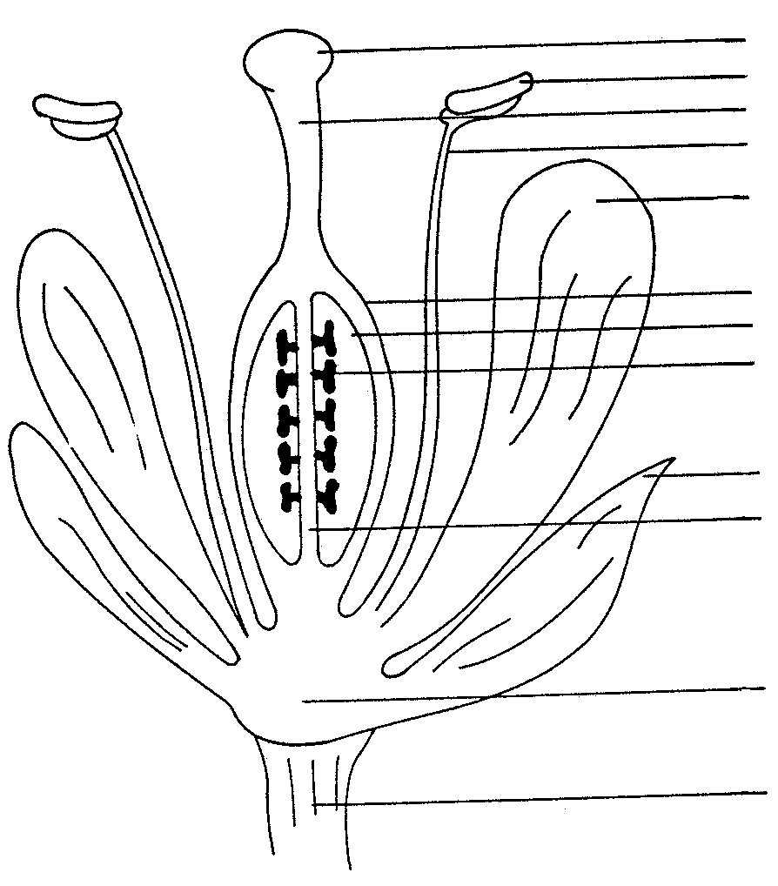
a
b
c
d
e

f
g
h

i
j

k

l

6.2.2 Bespreek die funksies van die onderskeie kerne. | (4)

6.2.3 Verduidelik die verskil tussen stysellose en styselhoudende saad. | (4)

6.3 Plaasmis:

6.3.1 Verduidelik kortliks die voordelige chemiese uitwerkings van plaasmis op landbougrond. | (6)

6.3.2 Verduidelik kortliks die toeganklikheid van stikstof in plaasmis. | (4)

6.4 Plantvoeding:

6.4.1 Verduidelik hoe die beskikbaarheid van kalium deur die volgende faktore beïnvloed word:

- Tipe kleimineraal  - Grondreaksie | (3)  (3)

6.4.2 Verduidelik hoe die beskikbaarheid van stikstof deur die volgende faktore beïnvloed word:

- Die koolstof tot stikstofverhouding van die organiese materiaal  - Omgewingsfaktore wat die mikrobe-aktiwiteit in die grond beïnvloed  - Kolloïdale inhoud van die grond | (3)  (3)  (3)

6.5 Noem VYF maniere waarop verskeie landboupraktyke aanleiding kan gee tot die besoedeling van die omgewing. | (5)

[60]

TOTAAL VIR AFDELING B: | [300]

TOTAAL: | 400

